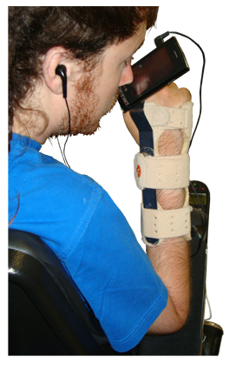
Si tienes una férula y necesitas el teléfono.

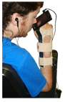
Si tienes una férula y necesitas el teléfono.
Breve descripción | Esta es una adaptación para fijar el teléfono móvil a la férula de la mano y poder acercarlo a la cara para activarlo con la boca (morder) y nariz.
Para quién se hizo y con qué objeto | Esta es una adaptación realizada a demanda de una persona que solicita poder utilizar el teléfono móvil con la nariz. Esta persona solo dispone de un movimiento débil aunque controlado de aproximación de la mano a la cara. No puede sujetar ni manejar el móvil con los dedos.
Materiales utilizados | - Una ballena para férula comprada en una ortopedia. Se puede sustituir por otra pieza similar.  - Velcro adhesivo. 20 cm. Solo la parte rígida.  - Cinta de fijación DUAL LOCK de 3M. 10 cm
Proceso de elaboración | 1.- Medir y cortar la ballena al largo deseado.  2.- Redondear los extremos.  3.- Angular uno de los extremos para que no roce la mano y coloque el teléfono en la posición deseada.  4.- Colocar el Velcro en la parte inferior.  5.- Ajustar la cinta DUAL LOCK en la ballena y en el propio teléfono.  6.- Presentar la adaptación sobre la férula y marcar con rotulador la posición exacta.  7.- Sujetar con las propias cintas de ajuste de la férula.  Estos pasos pueden ser vistos en imagen más adelante.
Autores y datos de contacto | Apellidos: Cañizares Castillo  Nombre: Carmen  Apellidos: Martín Portal  Nombre: José Carlos  Dirección: Jesús del Gran Poder 1  Código Postal : 02006  Ciudad: Albacete  País: España  Teléfono: 967 216 501  Correo electrónico : mcarmenceapat@hotmail.es  Correo electrónico : jcmartinp@imserso.es

Galería de imágenes

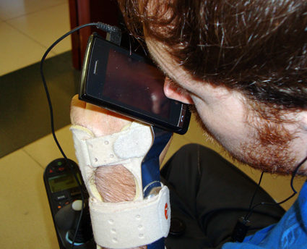
Vista de la adaptación acabada y que permite a su dueño acceder las distintas opciones del teléfono por medio de la nariz y boca.

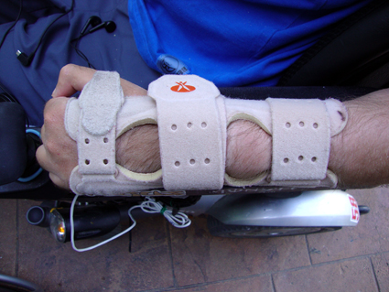
Imagen de la férula de que dispone la persona y a la cual desea que le sea fijado un teléfono móvil.

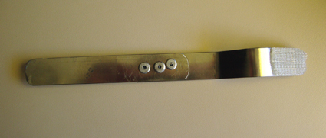
Vista de la ballena de acero seleccionada. En este caso la varilla está dividida en dos partes porque en un principio se pensó en otra solución más compleja para lo que se dividió una varilla que en origen era larga. Este tipo de ballenas se pueden conseguir en ortopedias ya que se utilizan en la fabricación de férulas.

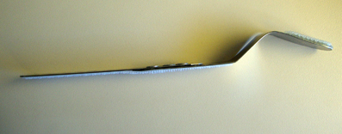
Vista lateral de la adaptación. Se dio esta angulación para evitar el contacto con la mano y mejorar el acceso al teléfono cuando se sube la mano.

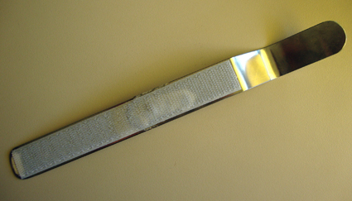
Vista de la parte de abajo. Aquí colocamos velcro adhesivo para que se fije mejor al material de la férula.

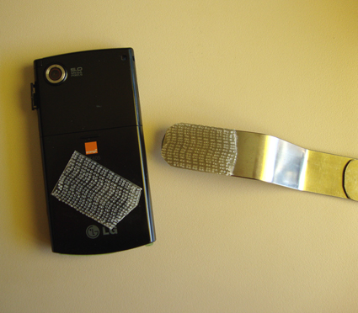
Vista de la adaptación en su parte superior en la que se colocará el teléfono. Para esta parte hemos elegido un tipo de fijación DUAL-LOCK de 3M porque es muy resistente y permite quitar y poner con cierta facilidad cuando sea necesario. De todas maneras es mejor que para poner a cargar el teléfono no se quite de aquí sino que se separe la adaptación de la férula ya que es más fácil separar el Velcro adhesivo.

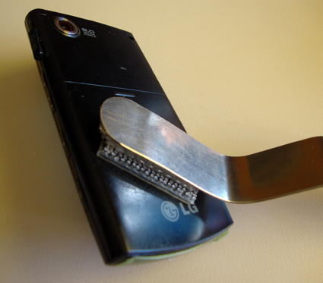
Vista del teléfono fijado a la adaptación.

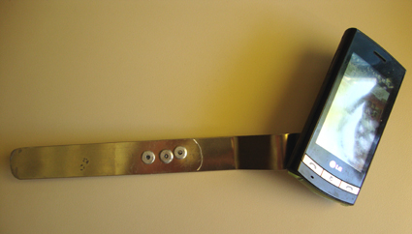
Vista superior del soporte con el teléfono ya unidos.

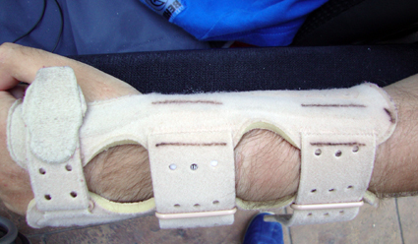
Vista de la férula en la que hemos marcado con rotulador dónde debemos colocar la adaptación. Esto permitirá que, sea quien sea la persona que coloque la adaptación, siempre se ponga en el mismo lugar.

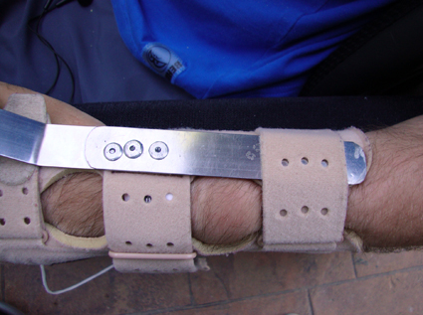
Vista de la colocación de la adaptación sobre la férula. Una vez puesta además de quedar fijada con el velcro se refuerza pasando por encima las bandas de fijación de la propia férula.

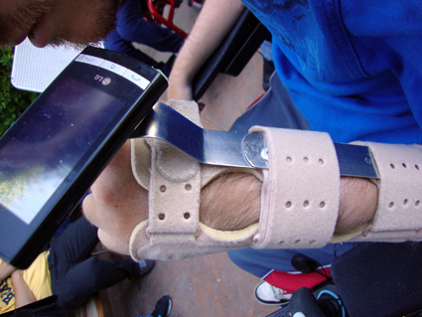
Vista de la adptación colocada y asegurada en la férula.

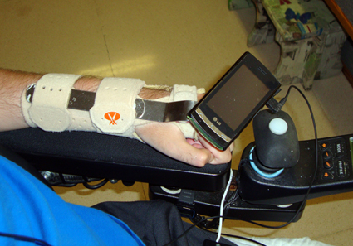
Vista de la adptación colocada y asegurada en la férula. Aquí se puede ver cómo el teléfono vuela sobre la mano y no molesta para el manejo de la silla de ruedas.

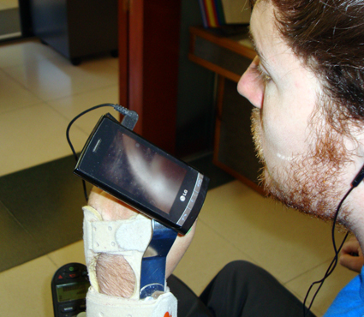
Vista de la persona dispuesta a utilizar el teléfono móvil.

